Отчёт по лабораторной работе №10
Основы работы с модулями ядра операционной системы
Кандакжи Микаил Халидович
Содержание

1 Цель работы
Получить навыки работы с утилитами управления модулями ядра операционной системы.

2 Выполнение

2.1 Управление модулями ядра из командной строки
- Сначала был запущен терминал и получены права администратора с помощью команды su -.
Затем с помощью команды lspci -k были выведены устройства, подключённые к системе, и соответствующие им модули ядра.
В списке отображены контроллеры различных типов:
  - Host bridge, ISA bridge и IDE interface — отвечают за взаимодействие центральной шины и устройств ввода-вывода;
  - VGA controller — видеоконтроллер VMware SVGA II с драйвером vmwgfx;
  - Ethernet controller — сетевой адаптер Intel PRO/1000 с драйвером e1000;
  - Audio controller — звуковой адаптер AC’97 с модулем snd_intel8x0;
  - USB controller и SATA controller — обеспечивают работу портов USB и интерфейса SATA.
- 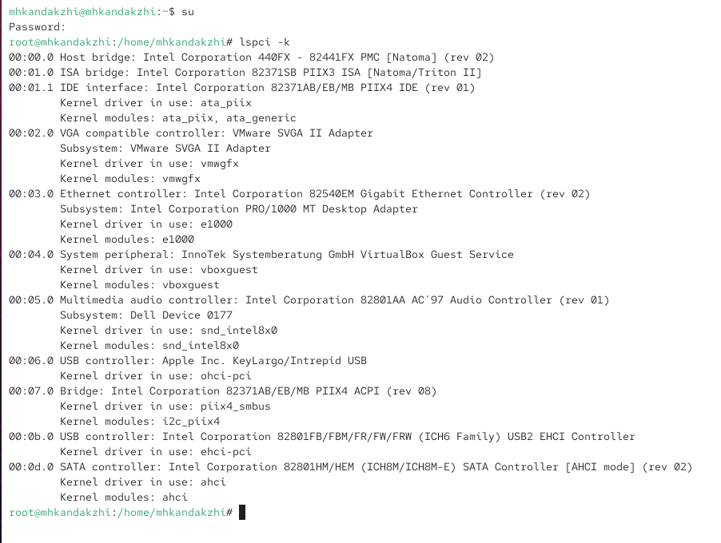
- Рис. 1: Вывод команды lspci -k
- Для просмотра списка всех загруженных модулей ядра использовалась команда lsmod | sort.
Отображены модули ядра и количество зависимостей между ними, включая сетевые, файловые и звуковые драйверы.
- 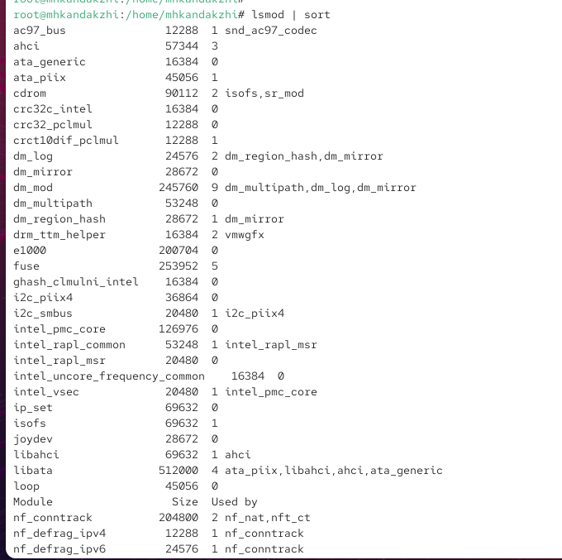
- Рис. 2: Список загруженных модулей ядра
- Для проверки наличия модуля ext4 была использована команда lsmod | grep ext4, показавшая, что модуль не загружен.
Далее выполнена команда modprobe ext4 для загрузки модуля ядра, после чего повторная проверка подтвердила его успешную активацию.
Затем команда modinfo ext4 вывела подробную информацию о модуле:
  - тип лицензии — GPL;
  - описание — Fourth Extended Filesystem;
  - авторы — разработчики подсистемы Linux;
  - зависимости — jbd2, mbcache;
  - версия ядра и цифровая подпись — Rocky kernel signing key.
- 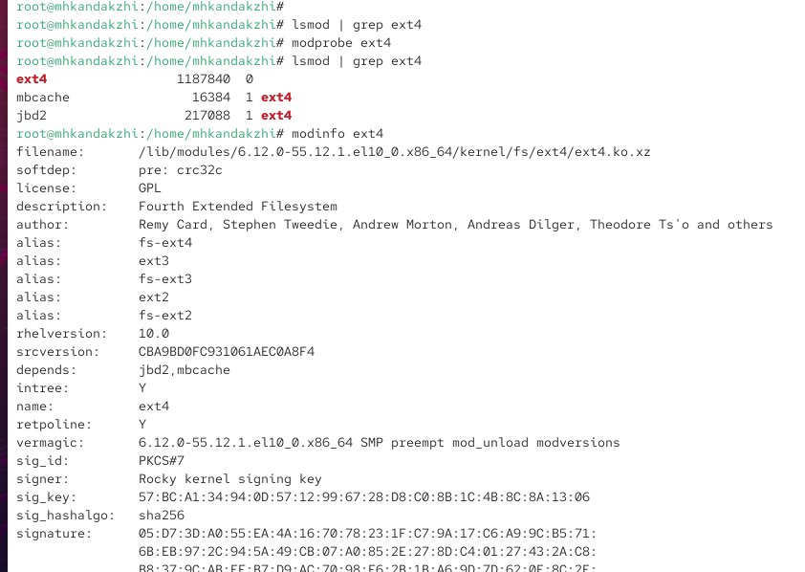
- Рис. 3: Загрузка и информация о модуле ext4
- Попытка выгрузить модуль ext4 с помощью modprobe -r ext4 завершилась успешно,
однако модуль xfs не был выгружен, так как система сообщила, что он находится в использовании.
- 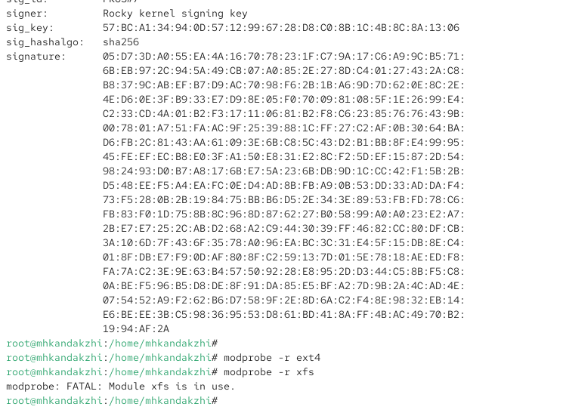
- Рис. 4: Выгрузка модулей ext4 и xfs

2.2 Загрузка модулей ядра с параметрами
- Проверено, загружен ли модуль bluetooth, с помощью команды lsmod | grep bluetooth.
После выполнения команды modprobe bluetooth модуль был успешно загружен.
Повторная проверка показала, что модуль активен и использует зависимость rfkill.
- 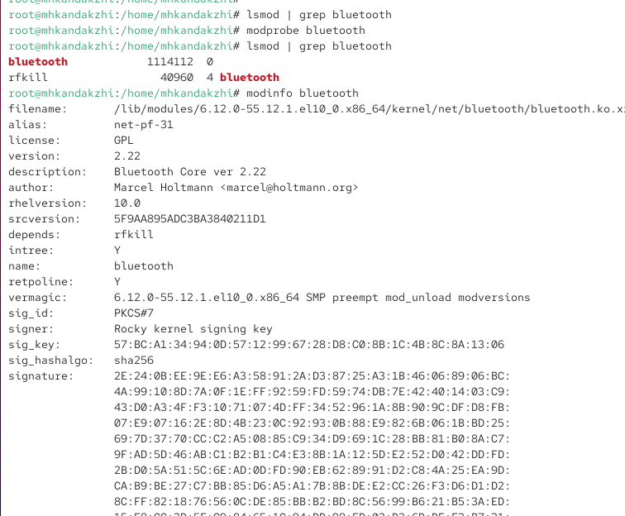
- Рис. 5: Загрузка модуля bluetooth
- Команда modinfo bluetooth отобразила сведения о модуле:
  - лицензия — GPL;
  - версия — 2.22;
  - описание — Bluetooth Core ver 2.22;
  - автор — Marcel Holtmann;
  - параметры, доступные для настройки:
    - disable_esco — отключение создания eSCO-соединений;
    - disable_ertm — отключение режима Enhanced Retransmission;
    - enable_ecred — включение расширенного управления кредитным потоком.
- После анализа модуль был успешно выгружен с помощью modprobe -r bluetooth.
- 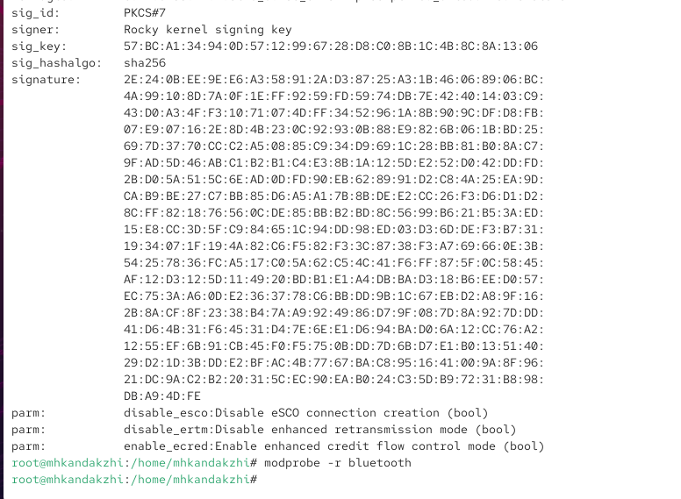
- Рис. 6: Информация и выгрузка модуля bluetooth

2.3 Обновление ядра системы
- Для проверки текущей версии ядра использовалась команда uname -r.
Версия ядра: 6.12.0-55.12.1.el10_0.x86_64.
Далее командой dnf list kernel был просмотрен список установленных и доступных версий ядра.
- 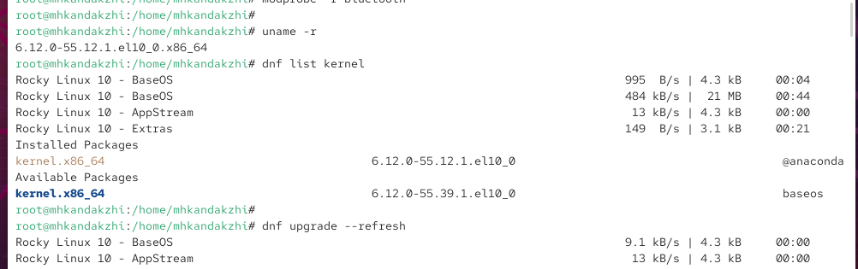
- Рис. 7: Проверка версии и списка пакетов ядра
- Выполнена последовательность команд для обновления системы и ядра:
  - dnf upgrade –refresh — обновление метаданных и установка доступных обновлений;
  - dnf update kernel — обновление пакета ядра;
  - dnf update — обновление остальных пакетов системы.
После завершения операций система подтвердила, что все пакеты обновлены.
- 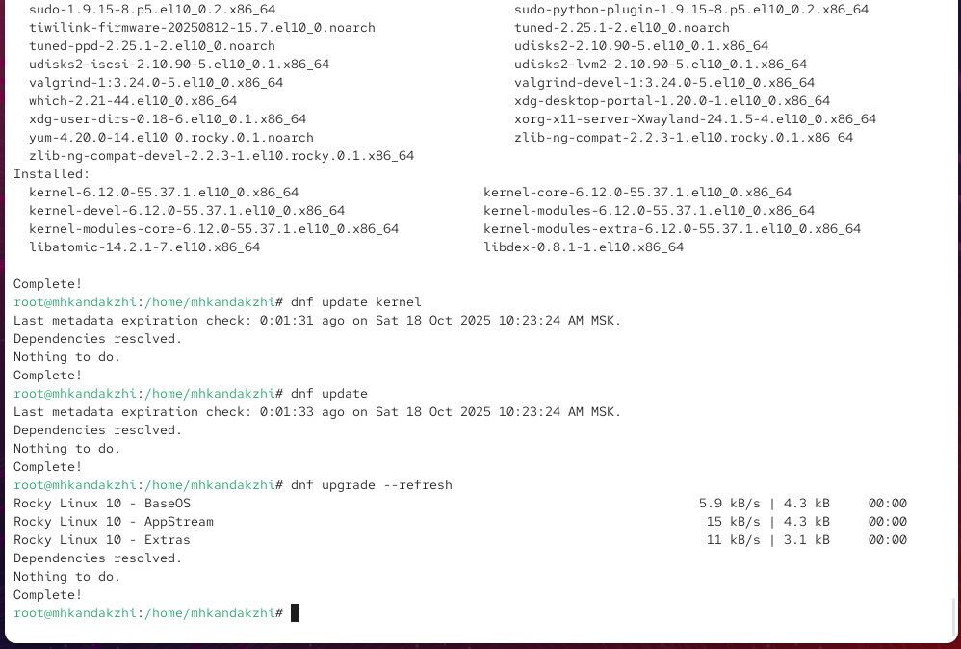
- Рис. 8: Обновление ядра и системы
- После перезагрузки команда uname -r показала, что активна новая версия ядра: 6.12.0-55.37.1.el10_0.x86_64.
Команда hostnamectl вывела сведения о системе, подтвердив, что используется ОС Rocky Linux 10.0 (Red Quartz) под управлением VirtualBox.
- 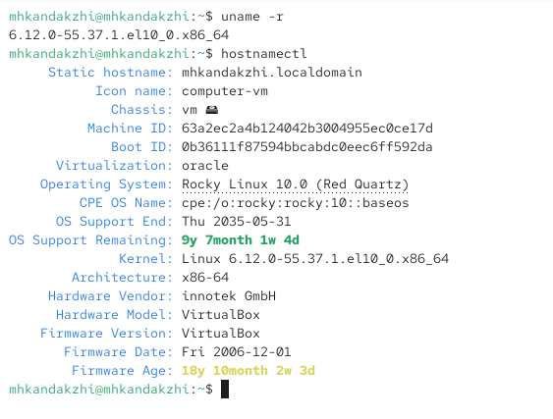
- Рис. 9: Проверка версии ядра и информации о системе

3 Контрольные вопросы
- Какая команда показывает текущую версию ядра, которая используется на вашей системе?
uname -r
- Как можно посмотреть более подробную информацию о текущей версии ядра операционной системы?
hostnamectl
- Какая команда показывает список загруженных модулей ядра?
lsmod
- Какая команда позволяет вам определять параметры модуля ядра?
modinfo
- Как выгрузить модуль ядра?
modprobe -r
- Что вы можете сделать, если получите сообщение об ошибке при попытке выгрузить модуль ядра?
Проверить, используется ли модуль другими процессами или системными службами, и остановить их перед повторной попыткой выгрузки.
- Как определить, какие параметры модуля ядра поддерживаются?
Использовать команду modinfo и просмотреть строки, начинающиеся с parm:
- Как установить новую версию ядра?
dnf update kernel
или
dnf upgrade –refresh

4 Заключение
В ходе работы были изучены основные приёмы управления модулями ядра в операционной системе Linux.
Были рассмотрены команды для просмотра загруженных модулей, их загрузки и выгрузки, а также получения подробной информации о каждом модуле с помощью modinfo.
Изучены зависимости модулей, цифровые подписи и параметры, доступные для конфигурации.
Также была выполнена процедура обновления ядра системы с использованием утилиты dnf, что позволило закрепить навыки администрирования и обновления компонентов операционной системы.

